MINISTERUL AFACERILOR INTERNE
INSPECTORATUL GENERAL AL POLIŢIEI ROMÂNE
INSPECTORATUL DE POLIŢIE JUDEŢEAN SATU MARE

E V A L U A R E A
ACTIVITĂŢII INSPECTORATULUI DE
POLIŢIE JUDEŢEAN SATU MARE
DESFĂŞURATĂ
ÎN CURSUL ANULUI 2025

12 FEBRUARIE 2026

Nr. 545.453din 12 februarie 2026

COMUNICAT DE PRESĂ

Evaluarea activității Inspectoratului de Poliție Județean Satu Mare
anul 2025

În anul 2025, Inspectoratul de Poliție Județean Satu Mare a avut ca obiectiv menținerea activităților specifice la cele mai înalte standarde, vizând siguranța comunității și a cetățenilor.

Toate aceste activități s-au desfășurat prin prisma solicitudinii şi respectului faţă de cetăţeni, concomitent cu desfășurarea activităților de combatere cu fermitate a ilegalităţilor comise pe teritoriul de competenţă, conștientizând pe deplin faptul că protejarea drepturilor și libertăților fundamentale ale tuturor cetățenilor și garantarea siguranței lor reprezintă un interes național.
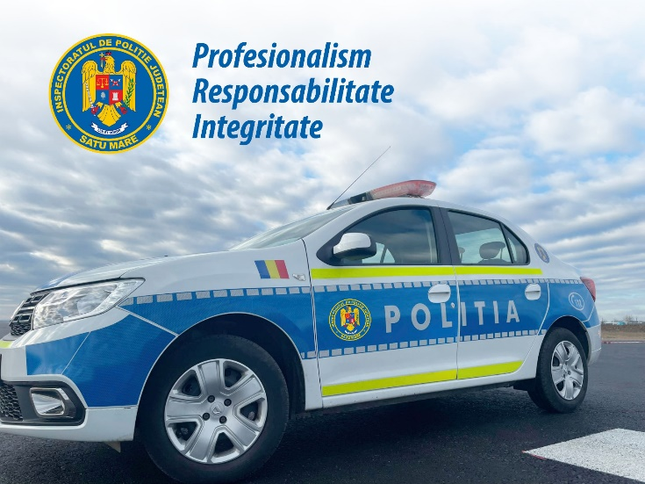

În ceea ce privește resursele umane, în anul 2025 procentul de ocupare a funcțiilor prevăzute în statul de organizare a fost de 75,85%.

Având în vedere că scopul principal al activității polițienești este însăși siguranța cetățeanului, o prioritate reprezintă formarea continuă și dezvoltarea carierei profesionale a polițiștilor în scopul dezvoltării și consolidării capacităților și abilităților în domeniul intervenției polițienești.

- Pregătirea de Specialitate: polițiștii au participat la diverse programe formative pe diverse domenii: Curs de capacitate profesională, Curs de „Inițiere în carieră-ofițeri/agenți”, Schimbare a specilității/profilului de muncă, Cursuri de capacitate profesională și alte stagii de pregătire.
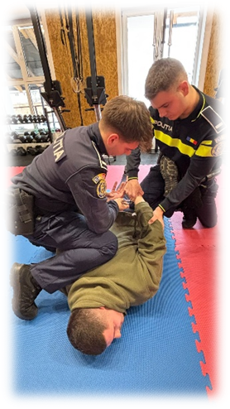
- Pregătirea în Domeniul Educației Fizice și Autoapărare: a fost realizată pe categorii de solicitare fizică, grupe de vârstă, fiecare polițist fiind evaluat în cadrul pregătirii fizice și obținând calificative de promovare.

- Pregătirea în Domeniul Tacticii Polițienești: S-au organizat 29 de activități de instruire în domeniul autoapărării, tacticii și intervenției polițienești.

- Pregătirea în Domeniul Conducerii Autovehiculelor de Serviciu în Regim Prioritar: S-au organizat 15 cursuri de pregătire de către Biroul de Pregătire Profesională, în domeniul conducerii defensive a autovehiculelor unității, ocazie cu care întreg efectivul a fost instruit. De asemenea au fost organizate și 12 activități de instruire privind folosirea dispozitivelor de oprire forțată în trafic - Spike la care au participat polițiștii din cadrul structurilor operative.
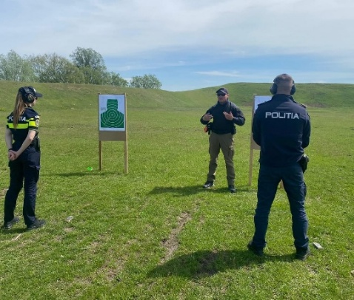
- Pregătirea în Domeniul Tragerilor cu Armamentul: S-au organizat 58 de ședințe de tragere, cu accent pe varietatea condițiilor de stres și medii specifice, consolidând astfel capacitățile de utilizare a armamentului a tuturor polițiștilor.

- Pregătirea în Domeniul Cursului de Prim Ajutor: Biroul Pregătire Profesională, în colaborare cu cadrele medicale SMURD din cadrul I.S.U. Satu Mare, a organizat 9 sesiuni de pregătire pe linie de acordare a primului ajutor, la care au participat 180 de polițiști. Această activitate va continua pe parcursul anului 2026, având ca obiectiv instruirea întregului efectiv al Inspectoratului de Poliție Județean Satu Mare.

În cursul anului 2025, au fost gestionate 20.795 de apeluri primite prin Sistemul Național de Apeluri de Urgență 112. Apelurile abuzive efectuate către numărul de urgență 112 au fost sancționate, conform prevederilor legale.

Pentru optimizarea și reducerea timpului de reacție la evenimentele semnalate prin Sistemul Național de Apeluri de Urgență 112, toate sesizările sunt direcționate direct către patrulele aflate în teren.

În cursul anului 2025, Inspectoratul de Poliție Județean Satu Mare a fost sesizat cu privire la săvârșirea a 4.523 de infracțiuni.

Din totalul acestora, 493 au avut caracter economico-financiar, 2.273 au fost de natură judiciară, 1.757 au fost de altă natură.

Față de anul 2024, infracționalitatea sesizată este în scădere cu 3,91% (în anul 2024- 4.707 de infracțiuni și în anul 2025- 4.523 de infracțiuni sesizate).

De menționat faptul că trendul în ceea ce privește săvârșirea infracțiunilor stradale este unul descendent, fiind înregistrate în acest sens 426 de infracțiuni în anul 2025 (454 de infracțiuni în anul precedent).

De asemenea, 901 infracțiuni au fost constatate în flagrant delict de către polițiști.

În cursul anului 2025, structurile operative din cadrul Inspectoratului de Poliție Județean Satu Mare au efectuat 272 de percheziții domiciliare, informatice și auto, inițiate la nivelul Inspectoratului de Poliție Județean Satu Mare.

Totodată, în ceea ce privește măsurile preventive, în anul 2025 s-a dispus măsura reținerii față de 95 de persoane, arestarea preventivă față de 70 de persoane, arest la domiciliu față de 18 persoane și control judiciar față de 37 de persoane.

Eforturile întreprinse în vederea combaterii criminalităţii economico-financiare s-au concretizat în constatarea, în cursul anului 2025, a 493 de infracțiuni de natură economico-financiară.

În ceea ce privește recuperarea prejudiciul rezultat ca urmare a săvârșirii infracțiunilor economice, în perioada analizată, valoarea prejudiciului recuperat a fost de peste 9.000.000 de lei , din care prin măsuri asiguratorii peste 5.000.000 de lei.

Polițiștii de investigare a criminalității economice au organizate 52 de acțiuni în cadrul cărora au fost puse în aplicare peste 186 de percheziții domiciliare. Ca urmare a activităților desfășurate:
- au fost ridicate bunuri deținute contrar legislației în vigoare- peste 260.000 de fire țigarete fără timbre fiscale și 480 de litri alcool etilic;
- au fost ridicate însemnate sume de bani;
- au fost ridicate documente și înscrisuri, pentru completarea probatoriului în dosarele penale.

Infracționalitatea de natură judiciară sesizată, a scăzut cu 2%, de la 2.317 în anul 2024, la 2.273 în anul 2025.

Infracțiunile contra persoanei au înregistrat o scădere (-188) față de anul precedent, fiind înregistrate 1.215 de infracțiuni. Infracțiunile de lovire sau alte violențe au înregistrat de asemenea, o scădere, de la 698 de infracțiuni în anul 2024, la 516 în anul 2025.

În cazul infracțiunilor de tâlhărie, în anul 2025 au fost înregistrate 15 infracțiuni, o creștere cu 7 infracțiuni față de anul precedent, fără a avea un mod de operare deosebit.

Infracțiunile contra patrimoniului au înregistrat, o scădere de la 1.768 în anul 2024, la 1.624 în anul 2025. Un trend descendent se înregistrează și în ceea ce privește furturile, acestea reprezentând 48% din infracțiunile contra patrimoniului, fiind sesizate un număr total de 773 de furturi în cursul anului 2025.

Infracțiunile informatice au înregistrat o scădere cu 73 de infracțiuni, numărul acestora ajungând la 149 de fapte sesizate. O scădere se observă și în ceea ce privește infracțiunile de înșelăciune comise în mediul on-line, numărul acestora ajungând la 110 fapte sesizate ( -19 față de anul 2024).

În anul 2025, polițiștii au fost solicitați să intervină la 2.163 de sesizări privind eventuale fapte de violență domestică.

Pe parcursul anului au fost gestionate 423 de ordine de protecție și ordine de protecție provizorii, respectiv: 188 de ordine de protecție și 179 de ordine provizorii emise în baza Legii nr. 217/2003, precum și 31 de ordine de protecție și 25 de ordine provizorii emise în baza Legii nr. 26/2024.

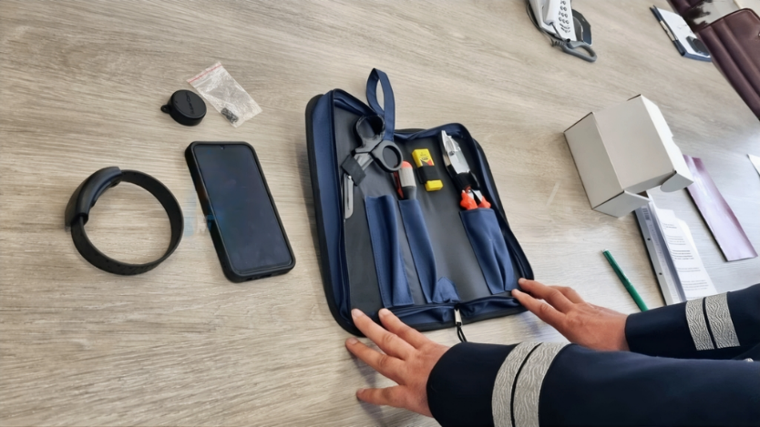
Măsura monitorizării electronice a fost dispusă față de 95 de persoane în baza ordinelor de protecție (51 pentru ordine provizorii și 16 pentru ordine de protecție – Legea 217/2003, respectiv 5 pentru ordine – Legea 26/2024), precum și în 8 cazuri de control judiciar și 15 cazuri de arest la domiciliu.
Totodată, 137 de victime nu au fost de acord cu aplicarea monitorizării electronice în cazul ordinelor de protecție provizorii.

La nivelul inspectoratului, în perioada analizată, s-a reliefat faptul că fenomenul violenței în familie se situează pe un trend ușor descendent, din analiza datelor statistice, rezultând că numărul faptelor penale în domeniul violenței în familie a scăzut în anul 2025 cu 15 % față de perioada similară din anul 2024, respectiv de la 408 de infracțiuni în anul 2024, la 347 de infracțiuni în anul 2025.

În cadrul activităților de prevenire și combatere a traficului și consumului de droguri, au fost testate 881 de persoane cu aparatele DrugTest, iar prin derularea a 371 de activități preventive la care au participat 11.912 de beneficiari, inspectoratul și-a asumat un rol activ în protejarea comunității și în promovarea unui mediu sigur și sănătos pentru toți cetățenii.

În cursul anului 2025, constatăm că s-au produs 325 de evenimente rutiere soldate cu victime, dintre care 53 de accidente grave și 272 de accidente ușoare. În urma acestora, au rezultat 355 de persoane rănite ușor, 35 de persoane rănite grav și 22 de persoane decedate.

Polițiștii rutieri au constatat 732 de infracțiuni contra siguranței circulației pe drumurile publice: 252 (conducerea unui autovehicul sub influența alcoolului sau a altor substanțe psihoactive), 21 (părăsirea locului accidentului), 85 (conducerea fără permis de conducere), 6 (refuzul sau sustragerea de la prelevarea de mostre biologice), 15 (punerea în circulație sau conducerea unui autovehicul neînmatriculat).
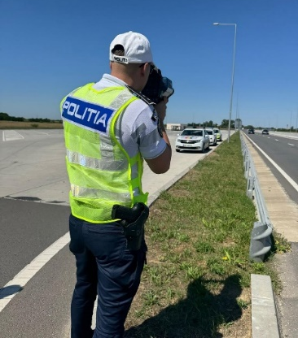
De asemenea, polițiștii au aplicat 37.739 de sancțiuni contravenționale, dintre acestea 29.610 au fost comise de conducătorii rutieri și 8.129 comise de alți participanți la traficul rutier. S-a dispus ridicarea în vederea suspendării exercitării dreptului de a conduce a 2.547 permise de conducere și a 812 de certificate de înmatriculare.

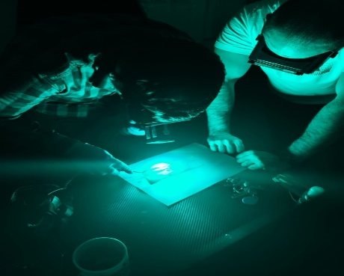
În anul 2025, polițiștii criminaliști au participat la peste 1.000 de deplasări la fața locului pentru desfășurarea activităților specifice și au participat împreună cu formațiunile operative la acțiuni și controale specifice, fiind întocmite 100 de rapoarte criminalistice.


Polițiștii din cadrul Serviciului de Arme, Explozivi și Substanțe Periculoase au desfășurat acțiuni și controale, în urma cărora au identificat și ridicat în vederea confiscării 21 de arme (3 arme letale și 18 arme neletale), 250 de buc. muniție letal, 10.002 de buc. muniție neletală și 5 proiectile/grenade, 654 kg articole pirotehnice, 51 kg. și 1.150 litri de deșeuri, 945.575 kg de produse de protecție a plantelor.
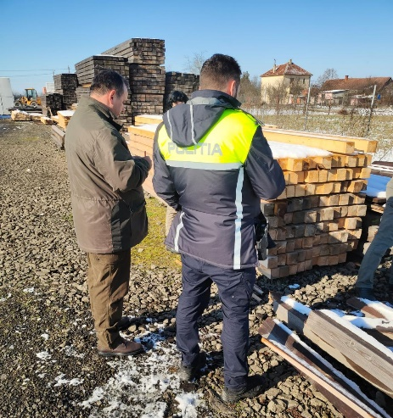
Pe linie silvică, la nivelul Inspectoratului de Poliție Județean Satu Mare, pe parcursul anului 2025, au fost efectuate 108 controale și verificate 219 obiective. Cu ocazia activităților desfășurate în domeniul silvic au fost constatate și aplicate 97 de sancțiuni contravenționale, în valoare de 472.700 lei.
Totodată, în perioada analizată a fost ridicată în vederea confiscării cantitatea de 3.211 mc material lemnos.
În anul 2025, s-au implementat la nivelul Biroului pentru Protecția Animalelor,
39 de planuri de acțiune și 11 planuri de măsuri în colaborare cu alte efective și instituții. În anul 2025 au fost înregistrate 92 de petiții și 284 de sesizări de la cetățeni. Au fost emise 16 ordine de plasare în adăpost pentru 24 de animale aflate într-o stare de pericol. În ceea ce privește activitatea pe linie contravențională, în anul 2025 au fost aplicate 1.387 de sancțiuni contravenționale în valoare de peste 130.000 lei.

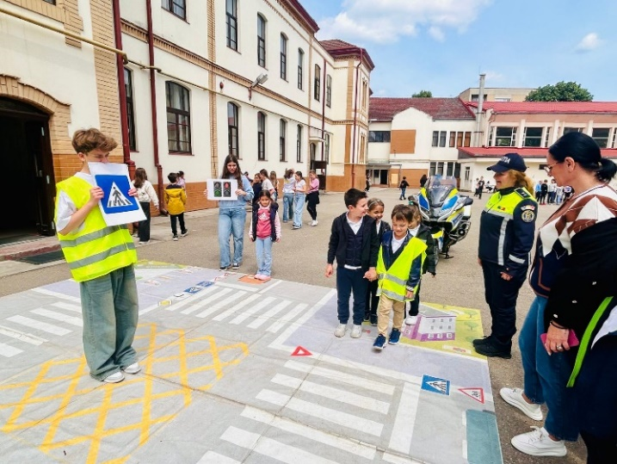
Polițiștii din Satu Mare au acționat zilnic în zona adiacentă unităților de învățământ preuniversitar.

Polițiștii din cadrul Biroului Siguranță Școlară acționează în baza Planului Național Cadru, fiind desfășurate 79 de acțiuni, vizând prevenirea consumului de droguri, prevenirea absenteismului și abandonului școlar, verificare unități de învățământ preuniversitar și măsuri de ordine eveniment. De asemenea au fost derulate planuri de măsuri, privind evaluare națională, examenul național de bacalaureat.

În perioada analizată, polițiștii au desfășurat 1.416 de activități de informare și prevenire în mediul școlar, dintre care 722 în cadrul proiectelor locale, 622 în cadrul campaniilor naționale și 72 în cadrul Planului național „Siguranță rutieră pentru pietoni și bicicliști în 2025”. Activitățile s-au materializat prin 520 de prezențe în unitățile de învățământ și au implicat 32.595 de elevi.

În anul 2025, Biroul Siguranță Școlară a implementat o serie de inițiative locale de bună practică, precum conferințele tematice „Sănătatea mintală a copiilor și adolescenților”, „Prevenirea consumului și traficului de droguri, sănătate, siguranță, responsabilitate” și „De la vulnerabilitate la echilibru: studiu asupra dependențelor”, proiectul inovator „Exprimă-te prin sport, nu prin violență!”, precum și activitățile transfrontaliere derulate în cadrul proiectului UNITE – Unseen Aggression. Aceste demersuri, realizate în parteneriat cu instituții publice, specialiști din domeniul medical și educațional, autorități locale și ONG-uri, au contribuit la creșterea gradului de conștientizare, implicarea comunității și diversificarea instrumentelor de prevenire adaptate nevoilor reale ale beneficiarilor.
În anul 2025, activităţile preventive organizate şi desfăşurate de către Compartimentul de Analiză și Prevenire a Criminalității, în baza priorităţilor naționale, precum și ca răspuns la solicitări adresate instituției noastre, au atins un număr de 22.538 de beneficiari direcţi, din care 18.885 de elevi/preşcolari, 925 de cadre didactice și 208 părinți ai elevilor.

Activitățile de prevenire în domeniul siguranței minorilor a fost derulată prin 8 proiecte locale, 3 programe naționale și 7 campanii naționale, materializate în 514 activități informativ-preventive, 21 de evenimente și 4 întâlniri cu părinții și specialiștii. Demersurile au vizat prevenirea victimizării și delincvenței juvenile, a violenței și bullying-ului în mediul școlar, a consumului și traficului de substanțe interzise, precum și siguranța rutieră, fiind realizate în parteneriat cu 71 de instituții și organizații și susținute printr-o gamă variată de instrumente educative și informative. Activitățile au fost desfășurate în cadrul unor inițiative relevante, precum „Fără bullying!”, „Tăcerea e tot violență!”, „Traficul de droguri nu e combinație!”, „Legea Anastasia”, „Dincolo de aparențe” și „În siguranță la volan – Stop accidentelor”.

La nivelul inspectoratului s-a pus un accent deosebit și în anul 2025, pe atragerea finanțărilor din fonduri europene nerambursabile, fiind depuse 4 proiecte ca lider de parteneriat (3 fiind implementate pe parcursul anului) și 3 proiecte în calitate de partener.

În anul 2025, Inspectoratul de Poliție Județean Satu Mare, a implementat proiectul „CRIMELABSM - Unmasking Deception", care are drept scop: consolidarea capacității investigativ-instituționale a Serviciului Criminalistic Satu Mare și care vizează achiziționarea de echipamente necesare Serviciul Criminalistic în combaterea fraudei, corupției și altor activități ilegale care pot aduce atingere bugetului Uniunii Europene.

Proiectul european „PRESERVE”, care are drept scop dezvoltarea unei platforme care să sprijine agențiile europene de aplicare a legii în prevenirea, detectarea timpurie și gestionarea optimă a răspunsului operațional împotriva amenințărilor actuale și emergente ale aeronavelor fără pilot uman la bord.

Proiectul „UNSEEN AGGRESSION – Prevent&Combat domestic violence across borders”, finațat în cadrul Programului Interreg VI-A România- Ungaria, care are ca scop consolidarea încrederii reciproce, în special prin încurajarea acțiunilor interpersonale şi promovarea unei cooperări transfrontaliere durabile și eficiente la nivel comunitar în regiunea Satu Mare – Szabolcs Szatmar Bereg, în vederea creșterii gradului de conștientizare cu privire la violența domestică în rândul tinerilor și comunităților din zona transfrontalieră.

În cursul anului 2025, Inspectoratul de Poliție Județean Satu Mare și-a îndeplinit misiunea fundamentală de garant al ordinii de stat, contribuind esențial la consolidarea unui climat de siguranță. Prin acțiuni de prevenire și combatere desfășurate cu profesionalism, instituția s-a aflat într-un serviciu permanent și proactiv în beneficiul cetățeanului, asigurând stabilitatea socială necesară dezvoltării comunității noastre.

Pentru anul în curs, au fost stabilite direcții clare, menite să optimizeze performanța instituțională. Obiectivul central al anului 2026 îl reprezintă creșterea exponențială a gradului de siguranță a cetățeanului. Această prioritate va fi atinsă prin:
- sporirea fermității instituționale în aplicarea cadrului legal;
- monitorizarea riguroasă și menținerea sub un control strict a fenomenului infracțional;
- eficientizarea timpului de răspuns la solicitările populației.

Adresăm mulțumiri cetățenilor pentru spiritul civic și respectarea legii, precum și partenerilor din mass-media pentru sprijinul constant în informarea corectă a populației.

Compartimentul de Relaţii Publice

